Presse-Information
Handy & Mobile
Smart Home
Smartwatch
Audio & HiFi
TV & Heimkino
PC & Laptop
Tablet
Foto & Kamera
Wohnen

Kontakt
Hama GmbH & Co KG
86652 Monheim/Bayern
Germany
Telefon +49 9091 502-0
www.hama.de
www.instagram.com/
hama_deutschland
www.facebook.com/
Hama.Germany
www.xing.com/pages/
hamagmbh-cokg
https://www.linkedin.com/company/
hama-deutschland
https://www.tiktok.com/
@hama_deutschland

Hama-Presseteam
Susanne Uhlschmidt (-244)
Yasmine Frank (-913)
Tanja Maier (-410)
presse@hama.de
www.hama.de/presse

Mai 2025

Hama Item Finder für Apple und Androidgeräte

Gesucht und gefunden

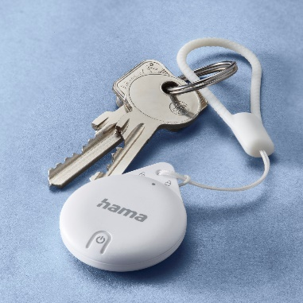
Im Kühlschrank, auf der Wiese oder unterm Sofakissen – diese klassischen Schlüssel-Such-Plätze kennen so ziemlich die meisten. Mit den Item-Findern von Hama hat die Sucherei jetzt ein Ende. Denn wie schon der Produktname verrät: Die kleinen Schlüsselanhänger sind etwa so groß wie eine zwei Euro Münze und lassen sich nicht nur am Schlüsselbund anbringen, sondern an allem, was gerne mal verschwindet, aber baldmöglichst wieder auftauchen sollte. Also auch an Geldbörse, Reisekoffer, dem Fahrrad oder sogar am Hundehalsband. Das Ganze funktioniert zusammen mit Android- und Apple-Endgeräten, einer betriebssystemspezifischen Finde-App und dem gesamten Nutzer-Netzwerk. Etwa 40 (Android) bzw. 50 (Apple) Meter kann das eigene oder ein anderes Gerät aus dem Netz vom gesuchten Gegenstand entfernt sein. Wird es geortet, taucht der Standort in der Karte auf und nach Knopfdruck ertönt ein lauter Piepston, der die letzten Meter preisgibt. Dank IPX5 spielt es damit auch keine Rolle, ob man in- oder outdoor sucht. Die austauschbare Knopfzelle hält in etwa ein Jahr. Praktisch: Die Item-Finder von Hama sind jeweils einzeln oder auch als Zweier- (Android) oder Vierer-Sets (Apple) erhältlich.
Art.-Nr. 185815 Hama Item Finder für Apple (1 Stück), UPE¹: 12,99 EUR
Art.-Nr. 185816 Hama Item Finder für Apple (4 Stück), UPE¹: 44,99 EUR
Art.-Nr. 185825 Hama Item Finder für Android (1 Stück), UPE¹: 14,99 EUR
Art.-Nr. 185826 Hama Item Finder für Android (2 Stück), UPE¹: 24,99 EUR
¹ Unverbindliche Preisempfehlung des Herstellers

Hochaufgelöste, druckfähige Bilddaten zu diesem Thema finden Sie unter
www.hama.de/presse in der entsprechenden Pressemitteilung.

